## УДК 334.7

**И. Асильбекова, З. Конакбай, Г. Муратбекова** Академия гражданской авиации, Алматы, Казахстан E-mail:[752288@gmail.com](mailto:752288@gmail.com)

## СКВОЗЬ ТЕРНИИ К ЗВЕЗДАМ: АВИАЦИЯ И КОСМОНАВТИКА

**Аннотация.** Изучение космоса никогда не потеряет своей актуальности. Человек в исследовании космического пространства добился значительных результатов, однако много всего остается ещё нераскрытым и неподтвержденным. В изданиях, представленных на выставке, содержатся ответы на важнейшие вопросы современной науки: по каким законам развивается Вселенная? Как рождаются звезды и галактики? Есть ли планеты, подобные Земле? Одиноки ли мы в этом мире? Насколько далеко мы можем исследовать космос, насколько глубоко заглянуть внутрь атома? Благодаря применению научной теории для учёных появляется возможность вскрыть зависимость между различными процессами и явлениями в космосе, восстановить недостающие звенья, предугадать новые факты, изучить такие задачи, которые нельзя решить одними только наблюдениями или измерениями.

Масштабы современных авиапредприятий способствовали специализации многих менеджерских функций. В основные обязанности руководства авиапредприятия входят составление расписаний, планирование и организация перевозок и эксплуатация парка воздушных судов. Все эти обязанности руководство авиапредприятия выполняет с учетом экономических факторов (таких, как финансовые средства, цены, рентабельность), чтобы обеспечить для компании максимальную прибыль.

«Кто раз научил людей летать, тот сдвинул все пограничные камни.»

Фридрих Вильгельм Ницше

**Ключевые слова.** Авиация, космонавтика, полет, воздушный аппарат, ракетный двигатель.

### Введение.

Актуальность данного исследования обусловлена тенденциями в развитии космонавтики и аэрокосмической промышленности, проявляющимся в ускоренном прогрессе науки и техники. Основной целью исследования является ознакомление с инновационными изобретениями, изучение исторических предпосылок развития авиации и космонавтики, а также перспективы дальнейшего их усовершенствования. Такого рода исследования позволяют обширнее рассмотреть вклад авиационной отрасли в космическую.

**Цель исследования:** определение зависимости развития авиации и аэрокосмической промышленности. В статье проанализированы исторически важные события, рассмотрены соприкосновение двух тем, выявлены сходства, обозначены отличия, определены перспективы развития и их проблематичность.

Работы заключается в изучении взаимосвязи и взаимодействия между авиацией и космосом, а также в выявлении новых возможностей, вызовов и перспектив в сферах авиации и космических эксплораций.

Начиная с древних времен человечество стремилось покорить небесные просторы. Первые исторические упоминания о полетах датируются античным периодом, примерно V- VI век до н.э. Примеры включают в себя греческого бога Гермеса, который носил крылатые сандалии, и миф об Икаре, рассказывающий о том, как Дедал создал крылья для себя и своего сына, используя перья и воск.

### Материалы и методы.

Но не смотря на трагичность мифов история авиации довольно успешна, хотя и имеет свои взлеты и падения.

Впервые теоретические размышления о полетах и воздушных аппаратах появились в XV-XVIII веках; Леонардо да Винчи, итальянский ученый, художник и изобретатель одним из первых проводил детальные исследования аэродинамики, а также создал один из самых известных чертежей: чертеж «Орнитоптера».

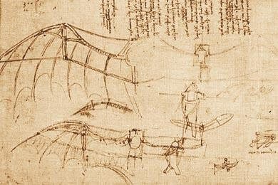

Рисунок 1 чертеж «Орнитоптера».

В конце XVIII и начале XIX веков произошла транспортная революция: братьями Монгольфье *(Joseph-Michel и Jacques-Étienne Montgolfier)* были созданы первые воздушные аппараты, такие как аэростаты и горячие воздушные шары.

Хотя первым изобретателем управляемого воздушного шара считается Анрик Гифар *(Henri Giffard)*, за счет винтового двигателя на паре его «Гиффаровский пароход» был способен двигаться в нужном направлении с помощью маневрируемого руля. Дирижабли позволили людям подниматься в воздух и осуществлять управляемые полеты, что стало первым шагом в развитии авиации.

Следующим важным событием для авиации стал первый контролируемый полет моторизированного самолета братьев Райт *(Wilbur Wright, Orville Wright)* в 1903г. Это событие принято считать началом современной авиации.

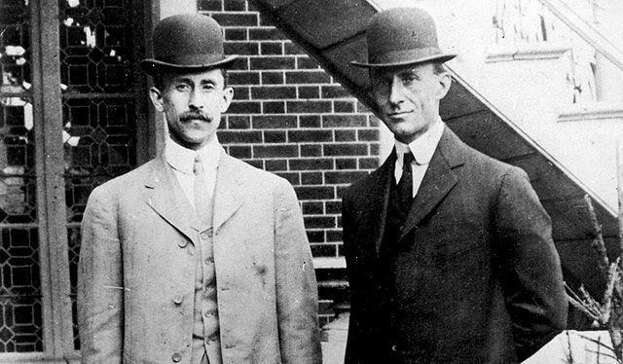

Рисунок 2 Wilbur Wright, Orville Wright.

Полет братьев Райт открыл путь к новому недавно недоступному миру, после в авиастроении наступила эпоха изменений и инноваций.

Период с 1903 по 1914 годы в авиастроении можно охарактеризовать как эпоху

«Пионеров и Экспериментов», принесшую в авиацию самолеты с двигателями внутреннего сгорания такие как:

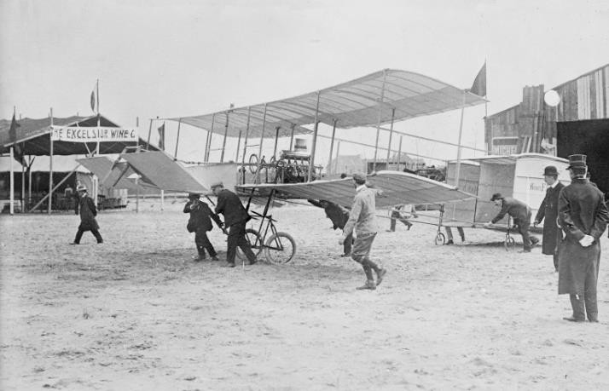

Рисунок 3 Voisin-Farman I

**Voisin-Farman I** построен в 1907 году Шарлем Фарманом и братьями Вуазен использовавшийся для обучения и пассажирских полетов.

**Antoinette IV** построенный Леоном Левавассором в 1908 году и использовавшийся в гражданской авиации.

**Bleriot XI** построенный Луи Блерио в 1909 году-самолет, пересекший Английский канал.

**Farman III** построенный братьями Фарман в 1909 году предназначенный для коммерческих авиаперевозок

В этих самолетах были использованы роторные двигатели *Gnome* и поршневые - *Anzani* которые, также использовались в автомобилестроении и некоторых моторных лодках.

Перспективы и возможности быстроразвивающейся авиации стали главным объектом военной промышленности начиная с 1914 года, именно авиация стала неотъемлемой частью вооружения стран в Первой и Второй мировых войнах.

Первая мировая война принесла в авиацию двухплановые боевые самолеты: **Sopwith Camel** и **Bristol F.2 Fighter,** а также монопланы-истребители: **Fokker Eindecker, SPAD S.XIII, Albatros D.III** и **Nieuport 17** оснащенные двигателями *Clerget 9B, Le Rhône 9C, Oberursel U.0.*

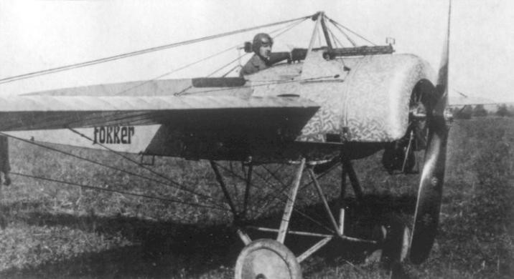

Рисунок 4 Fokker Eindecker

1939-1945 Во время Второй мировой войны самолеты стали более специализированными, включая истребители, бомбардировщики и штурмовики такие как:

### Supermarine Spitfire, Messerschmitt Me 262, Hawker Hurricane, Avro Lancaster, Ил-2

(Ил-2 Штурмовик)**, Ил-4, Як-1** и другие.

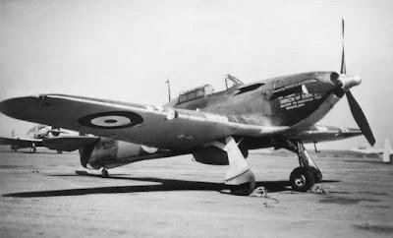

Рисунок 5 Hawker Hurricane

В начале 20-го века человечество совершило значительные шаги в исследовании космического пространства. В 1929 году Германский инженер **Вальтер Ридель (Walter Riedel)** разработал и успешно испытал первый жидкостный ракетный двигатель, известный как "**Rakete**". Этот двигатель использовался для запуска ранних ракетных аппаратов в воздух. Однако широкое использование и разработка ракетных двигателей произошли в период Второй мировой войны. Нацистская Германия активно работала над ракетными технологиями, включая создание ракетных истребителей **Messerschmitt Me 163 Komet** и баллистических ракет **V-2 (Vergeltungswaffe 2).**

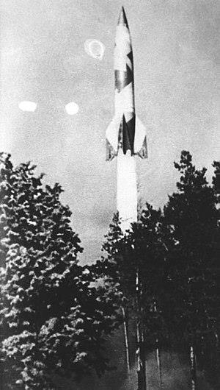

Рисунок 6. Фау-2 баллистическая ракета V-2 (Vergeltungswaffe 2).

### Результаты и обсуждения.

С течением времени ракетные двигатели стали важной составляющей для создания ракет и космических аппаратов. В послевоенные годы, особенно во время Холодной войны, СССР и США активно развивали ракетные двигатели и технологии для создания ракет- носителей и космических аппаратов, предназначенных для полетов в космос.

В эпохе космического освоения выделяются ряд важных моментов:

- 4 октября 1957 года: Запуск первого искусственного спутника Земли, Спутника-1 СССР;

11».

* 12 апреля 1961 года: Полет Юрия Гагарина - первого человека в космос;
* 20 июля 1969 года: Первая посадка человека на Луну в рамках миссии «Аполлон-

Затем последовало множество миссий, создание Международной космической

станции, марсоходов и исследование различных планет.

Современная эпоха космических исследований является периодом уникального сближения инноваций, научных открытий и стремления расширить человеческую границу во Вселенной. Сегодняшний вклад в исследование космоса представляет собой многосторонний и впечатляющий набор достижений, охватывающих области от научных исследований до коммерческого освоения космоса.

Структура управления авиапредприятием заметно изменилась со времени зарождения авиации. Ранее администраторы одновременно исполняли обязанности пилота и были опытными механиками. По мере роста и расширения авиапредприятий все более значимыми становились финансовые аспекты, и администраторам пришлось сосредоточиться на финансовой, юридической и административной деятельности. В наши дни руководство авиапредприятия сталкивается с множеством самых различных и сложных проблем. Детально регламентируемая правительством, деятельность авиапредприятий в условиях рыночной экономики должна обеспечивать высокую рентабельность и конкурентоспособность. Авиакомпании работают во множестве стран по всему миру, и их деятельность затрагивает международные отношения. Вместе с тем имеется целый ряд факторов, предполагающих соблюдение жестких стандартов и функционирование в строгом соответствии с централизованным контролем со стороны руководства. Масштабы современных авиапредприятий способствовали специализации многих менеджерских функций. В основные обязанности руководства авиапредприятия входят составление расписаний, планирование и организация перевозок и эксплуатация парка воздушных судов. Все эти обязанности руководство авиапредприятия выполняет с учетом экономических факторов (таких, как финансовые средства, цены, рентабельность), чтобы обеспечить для компании максимальную прибыль .

Коммерческие компании, такие как **SpaceX** и **Blue Origin**, также вносят огромный вклад в космическую индустрию. Они разрабатывают новые технологии для запуска космических аппаратов, снижают стоимость доставки грузов в космос и создают возможности для частных граждан испытать космические полеты.

Современный вклад в космос также направлен на обеспечение доступности космоса. Различные инициативы стремятся сделать космос более доступным для общества через образовательные программы, туризм и другие возможности, открывая двери для новых поколений исследователей и путешественников.

### Выводы.

Важнейшим аспектом современной космической деятельности является международная космическая станция (МКС). Этот проект объединяет усилия различных стран и предоставляет уникальные возможности для научных исследований в условиях микрогравитации, изучения воздействия космической среды на человека и практического использования космоса для различных целей.

Кроме того, исследования Марса стали одной из основных точек фокуса. Марсоходы, такие как **Curiosity** и **Perseverance**, анализируют поверхность планеты, ищут следы жизни и помогают расшифровать историю Марса. Эти миссии предоставляют новые данные о планете, а также служат отправной точкой для возможного будущего человеческого присутствия на Марсе.

Cовременный вклад в космос представляет собой гармоничное сочетание научных исследований, технологических инноваций и стремления расширить границы

человеческого познания. Это не только демонстрирует наши способности понимать Вселенную, но и отражает стремление к исследованию неизведанных территорий и осуществлению мечт о колонизации других планет.

## ЛИТЕРАТУРА

1. В.И. Хорин История авиации и космонавтики ч. II История космонавтики. - 2 изд.

* Москва: МГТУ ГА, 2007. - 71 с.

1. О. Д. Хлопотов ИСТОРИЯ ВОЕННОЙ АВИАЦИИ. - Москва: АСТ, 2004. - 24 с.
2. Соболев Д.А РОЖДЕНИЕ САМОЛЕТА: ПЕРВЫЕ ПРОЕКТЫ И КОНСТРУКЦИИ.

* Москва: Научно-техническое издательство "Машиностроение" (Москва), 1988. - 208 с. [4][https://www.krugosvet.ru/enc/nauka_i_tehnika/transport_i_svyaz/AVIATSIYA_GRAZ](https://www.krugosvet.ru/enc/nauka_i_tehnika/transport_i_svyaz/AVIATSIYA_GRAZH%20ANSKAYA.html) [H ANSKAYA.html](https://www.krugosvet.ru/enc/nauka_i_tehnika/transport_i_svyaz/AVIATSIYA_GRAZH%20ANSKAYA.html) [5][https://ru.wikipedia.org/wiki/%D0%9A%D0%BE%D1%81%D0%BC%D0%BE%D0%](https://ru.wikipedia.org/wiki/%D0%9A%D0%BE%D1%81%D0%BC%D0%BE%D0%BD%D0%B0%D0%B2%D1%82%D0%B8%D0%BA%D0%B0) [BD%D0%B0%D0%B2%D1%82%D0%B8%D0%BA%D0%B0](https://ru.wikipedia.org/wiki/%D0%9A%D0%BE%D1%81%D0%BC%D0%BE%D0%BD%D0%B0%D0%B2%D1%82%D0%B8%D0%BA%D0%B0)

1. [https://culture.cap.ru/action/activity/sobitiya/novogodnie-meropriyatiya-v-](https://culture.cap.ru/action/activity/sobitiya/novogodnie-meropriyatiya-v-chuvashskoj-respublike/denj-kosmonavtiki/istoriya-osvoeniya-kosmosa) [chuvashskoj-respublike/denj-kosmonavtiki/istoriya-osvoeniya-kosmosa](https://culture.cap.ru/action/activity/sobitiya/novogodnie-meropriyatiya-v-chuvashskoj-respublike/denj-kosmonavtiki/istoriya-osvoeniya-kosmosa)
2. <https://novosti-kosmonavtiki.ru/>
3. <http://spacelife.narod.ru/4/4.1.htm>
4. <http://www.astronet.ru/db/articles/index.html?s=300000012>
5. <https://cosmos-online.ru/articles/kosmonavtika.html>